嘉義縣太保國中 109 學年度第 二 學期第 1 次段考 自然科試卷 二年級 P₁
命題教師：顏麗晶老師 第 1~ 47題，每題 2分；第 48~ 53 題，每題 1分；共 100分

- 下列哪一個現象，不是化學變化？
(A)硫粉燃燒 (B)生雞蛋煮成了水煮蛋
(C)國慶日的絢爛煙火 (D)自來水煮沸成開水
答案：D
- 在藍色的蝶豆花水溶液中加入食醋，水溶液會由藍色變成什麼顏色？ (A)藍 (B)黃 (C)綠 (D)紫
答案：D
- 鐵粉在空氣中反應時，溫度會上升，是屬於
(A)放熱的化學變化 (B)吸熱的化學變化
(C)放熱的物理變化 (D)吸熱的物理變化
答案：A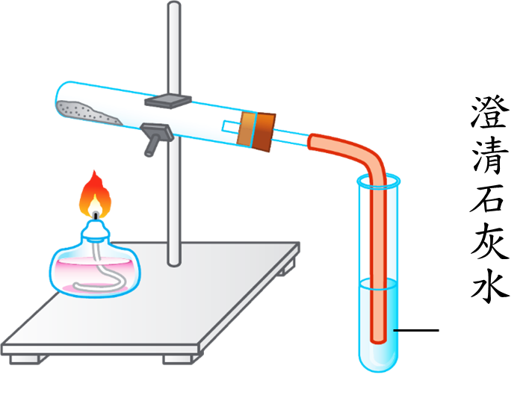
翰翰利用右圖的裝置，進行
小蘇打粉（碳酸氫鈉）加熱的
實驗。請根據實驗的歷程和
結果，回答第4 ~ 7題：

- 小蘇打粉加熱分解後的產物不包括下列哪一種？
(A)碳酸鈉 (B)二氧化碳 (C)氯化鈣 (D)水
答案：C
- 如果將上圖中裝有碳酸氫鈉的試管口轉成向上傾斜，則在實驗過程中可能會發生什麼事？
(A)碳酸氫鈉無法分解 (B)產生的水流回試管底部
(C)產生的二氧化碳沉降到試管底部 (D)無差別
答案：B
- 實驗後該採用下列哪個方法，才能正確檢驗碳酸氫鈉受熱分解的產物？
(A)以紅色石蕊試紙檢驗產物是否有水
(B)以紅色氯化亞鈷試紙檢驗產物是否有水
(C)以澄清石灰水檢驗產物是否有碳酸鈣
(D)以澄清石灰水檢驗產物是否有二氧化碳
答案：D
- 下列哪一個圖形可表示試管內的碳酸氫鈉，在反應完成後的質量變化情形？
(A) (B) (C) (D)

答案：C
- 有關化學反應發生前後的變化，下列何者正確？ (A)原子總數不變，分子總數不變
(B)原子總數不變，分子總數可能改變
(C)原子總數會變，分子總數不變
(D)原子總數和分子總數均可能改變
答案：B
- 密閉容器內置入25公克碳酸鈣水溶液及20公克鹽酸水溶液，反應後會生成氯化鈣水溶液及二氧化碳，此時密閉容器內物質的總質量為多少公克？
(A)55 (B)45 (C)35 (D)25 公克
答案：B
- 取一錐形瓶裝置及溶液如圖(一)，將錐形瓶倒轉使兩種溶液充分混合如圖(二)，則瓶內溶液混合後的結果為何？ (A)產生白色沉澱 (B)產生氣泡
(C)溶液變為紅色 (D)總質量大於混合前
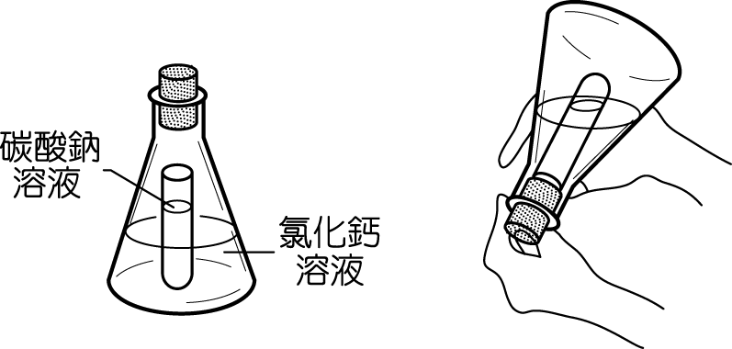

圖(一) 圖(二)

答案：A
- 如下圖所示，甲、乙兩反應一段時間後，質量如何變化？ (A)甲、乙均不變 (B)甲、乙均變輕
(C)甲、乙均變重 (D)甲變輕，乙變重

答案：D

取不等量的鎂在空氣中燃燒，測得鎂和氧氣反應的質量關係 如下圖所示，請根據下圖回答12~13題：
- 想要使0.9公克的鎂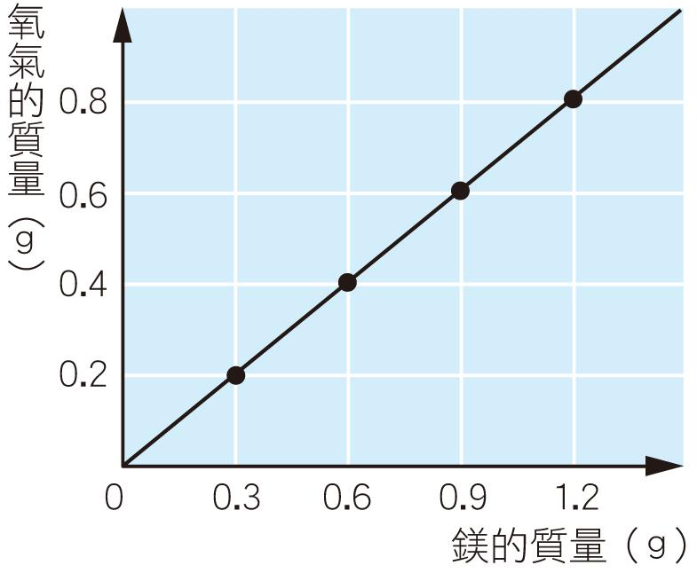
完全燃燒，需要多少
公克的氧氣參與反應？
(A)0.9 (B)0.6 (C)0.4 (D)0.2
答案：B
- 已知鎂帶燃燒可產生氧化鎂，則1.2克的鎂帶完全
燃燒後，可產生氧化鎂多少克？
(A) 2.0 (B)1.2 (C)0.8 (D)0.4 克
答案：A
- 甲、乙、丙、丁分別代表四種不同的純物質，
取15公克甲和4公克乙進行反應，已知化學反應
式為 3甲＋乙 → 丙＋2丁; 若甲、乙完全反應
後，可生成m公克的丙和8公克的丁，則m值為？
(A) 4 (B) 8 (C) 11 (D) 19
答案：C
- 1莫耳氫氣(H₂)和1莫耳氨氣(NH₃)，哪一種氣體的分子數目較多？ (A)氫氣 (B)氨氣 (C)一樣多
(D)無法比較
答案：C
- 已知下列各元素的原子量為H＝1，C＝12，O＝16
Na＝23，Ca＝40，則碳酸鈣(CaCO₃)的分子量為？
(A) 40 (B) 52 (C) 68 (D) 100
答案：D
- 接第16題，120公克的氫氧化鈉(NaOH)為多少
莫耳？ (A) 2 (B) 3 (C) 4 (D) 6
答案：B
- 化學反應式的係數，可以代表反應物及生成物兩者之間的何種比例？ (A)原子數比 (B)密度比
(C)質量比 (D)分子數比 答案：D
嘉義縣太保國中 109 學年度第 二 學期第 1 次段考

- 若以代表氫原子，以代表氧原子，則下列何者可做為2 H₂＋O₂ → 2 H₂O的反應？
(A) (B)
(C) (D)
答案：D
- 下圖為雙氧水分解反應的示意圖，若以○代表氧原子、 ●代表氫原子，則圖中空格應填入下列何者？
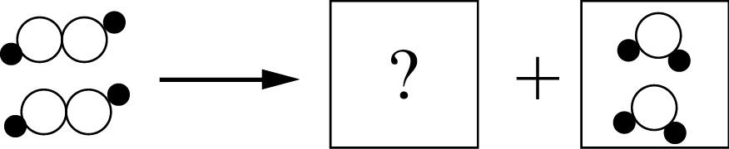

(A) (B) (C) (D)
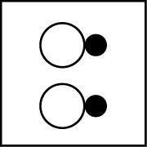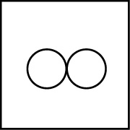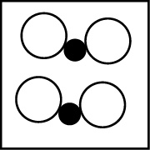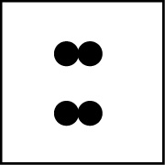

答案：B
- 丙烷（C₃H₈）與氧氣反應生成二氧化碳及水蒸氣的反應式為：C₃H₈＋5O₂→3CO₂＋4H₂O，以下推論何者錯誤？ (A) 1個C₃H₈分子和5個O₂分子反應，可產生3個CO₂分子和4個H₂O分子 (B) 1莫耳C₃H₈和5莫耳O₂反應，可產生3莫耳CO₂和4莫耳H₂O (C) 1克 C₃H₈和5克O₂反應，可產生3克CO₂和4克H₂O (D)反應前後C原子數目不變
答案：C
- 氯酸鉀（KClO₃）和硫（S）燃燒的化學反應式為： wKClO₃ ＋ xS → yKCl ＋ zSO₂（其中w、x、y和z為反應式係數） 若w=4則下列何者正確？
(A) x=3 (B) y=6 (C) z=6 (D) y+z=5
答案：C
- 若碳的原子量為12；氧的原子量為16，則下列何者正確？
(A) 1公克氧有16個氧原子
(B) 1個碳原子質量為1個氧原子質量的4/3倍
(C) O₂分子量為16
(D) 1莫耳碳原子質量為12克
答案：D
- 下列哪一種變化不屬於氧化還原反應？
(A)乾冰昇華 (B)鐵器生鏽 (C)木材燃燒
(D)呼吸作用
答案：A
- 人類利用銅器早於鐵器，但在博物館所保存的古物中，往往銅器多於鐵器，可能與銅和鐵的何種性質有關？ (A)地殼表面含量 (B)活性及器物表面生成物的性質 (C)顏色及延展性 (D)密度及導熱
答案：B
- 俗語說：「真金不怕火煉。」意思是指？
(A)金的活性很小，加熱不易氧化
(B)金容易與氧結合，氧化物加熱不會熔化
(C)金的熔點很高，用火加熱不會熔化
(D)金加熱後，其表面生成緻密的氧化物，可防止內
部的金氧化
答案：A
自然科試卷 二年級 P₂

- 下列何種物質，燃燒後的生成物之水溶液可使紅色石蕊試紙變成藍色？(A)硫 (B)碳 (C)銅 (D)鈉
答案：D
- 已知甲、乙、丙三種不同的金屬，性質如下：
甲-在空氣中加熱後仍保持原金屬光澤；
乙-容易燃燒，需保存在石油中，以防止氧化；
丙-在空氣中會緩慢的氧化而鏽蝕；
則甲、乙、丙三種金屬對氧的活性大小關係為何？ (A)甲＞乙＞丙 (B)乙＞丙＞甲 (C)丙＞甲＞乙 (D)丙＞乙＞甲
答案：B
- 下列哪一種金屬氧化時會在表面生成一層緻密的氧化層，可防止內部金屬繼續被氧化？
(A)鈉 (B)鋅 (C)鐵 (D)金
答案：B
- 小葵點燃仙女棒，會有白色強光，則仙女棒中最有
可能含有哪一種成分？
(A)鎂粉 (B)鋅粉 (C)碳粉 (D)硫粉
答案：A
- 在PbO＋C→Pb＋CO反應式中，下列何者被氧化？ (A) PbO (B) C (C) Pb (D) CO
答案：B
- 在PbO＋C→Pb＋CO反應式中，下列何者為
氧化劑？ (A) PbO (B) C (C) Pb (D) CO
答案：A
- 鋅粉與氧化銅粉末在隔絕空氣的條件下，混合加熱的反應如下： Zn＋CuO→ZnO＋Cu，下列敘述何者錯誤？
(A)鋅被氧化 (B)銅被還原 (C)與氧結合的活性：鋅＞銅 (D)容易釋出氧：氧化銅＞氧化鋅
答案：B
- 已知Na、Mg、C、Cu 對氧的活性順序是：
Na＞Mg＞C＞Cu，下列四組物質，何者會發生氧化還原反應？ (A) C＋CuO (B) Mg＋Na₂O
(C) C＋MgO (D) Cu＋Na₂O
答案：A
- 把點燃的鎂帶放進二氧化碳的集氣瓶中，經過一段時間後瓶上有黑色斑點附著，下列推論何者錯誤？ (A)瓶壁上的黑色斑點為碳粒
(B)鎂粉在二氧化碳中無法繼續燃燒
(C)此反應的反應式為2 Mg＋CO₂ → 2 MgO＋C
(D)當鎂粉燃燒時，不宜用二氧化碳滅火器來滅火
答案：B
- 若要比較銅、鐵二者活性大小，須要加熱下列哪一組藥品才能得知？
(A)銅粉＋鐵粉 (B)氧化銅＋氧化鐵
(C)氧化銅＋鐵粉 (D)鋅粉＋氧化鐵
答案：C

嘉義縣太保國中 109 學年度第 二 學期第 1 次段考

- 根據反應式(1)：Mg＋PbO → MgO＋Pb 和 反應式(2)：Hg＋PbO → 無反應，則此三元素對氧活性順序為 (A) Pb＞Mg＞Hg (B) Pb＞Hg＞Mg
(C) Mg＞Pb＞Hg (D) Hg＞Mg＞Pb
答案：C
- 接第37題，下列何者為活性最強的氧化劑？
(A) HgO (B) MgO (C) Pb (D) Mg
答案：A
- 接第37題，下列何者為活性最強的還原劑？
(A) HgO (B) MgO (C) Pb (D) Mg
答案：D
- 下列哪一個日常生活現象，不屬於氧化還原反應？ (A)利用煤焦冶煉鐵礦 (B)游泳池採用氯氣消滅水中的病菌 (C)小蘇打粉加熱產生氣體 (D)利用漂白水漂白衣物
答案：C
- 下列何者適合用熟鐵製造？
(A)鐵絲 (B)剪刀 (C)人孔蓋 (D)鋼筋
答案：A
- 有關高爐煉鐵的過程為
a Fe₂O₃ ＋ b CO → c CO₂＋ d Fe 下列何者正確？
(A) CO為氧化劑，Fe為還原劑
(B) a、b、c、d的係數分別為2、3、3、2
(C)灰石所形成的熔渣可防止高溫的鐵再度氧化
(D)高爐冶煉出的鐵為純鐵，也稱為熟鐵
答案：C
- 食品中常添加維生素C或維生素E等，減緩食品的氧化，以延長保存期限，這些添加物稱為
(A)氧化劑 (B)催化劑 (C)助燃劑 (D)抗氧化劑
答案：D
- 商人常在衛生筷中加入何種物質進行漂白，導致筷子上會殘留酸性物質？(A)碳酸氫鈉 (B)次氯酸鈉 (C)二氧化硫 (D)過氧化氫
答案：C
- 圖(十一)為許多食品或藥品包裝內常見的脫氧劑，此種脫氧劑的主要成分為鐵粉，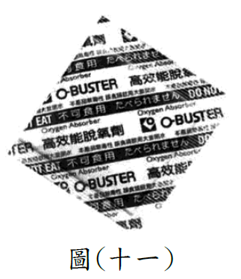
利用鐵易與氧氣反應而消耗氧氣，降低包裝內的氧氣濃度，可以延長食品或藥品的保存期限。關於鐵粉的敘述，下列何者正確？
(A)鐵粉進行氧化反應，為還原劑
(B)鐵粉進行氧化反應，為氧化劑
(C)鐵粉進行還原反應，為還原劑
(D)鐵粉進行還原反應，為氧化劑
答案：A
- 甲為含碳量最少、純度最高的鐵；
乙為含碳量最高，質硬且脆的鐵；
則甲、乙分別為下列何者？ (A)熟鐵、鋼
(B)鋼、生鐵 (C)熟鐵、生鐵 (D)生鐵、鋼
答案：C
自然科試卷 二年級 P₃

- 下列何者不適合當作判定產生化學變化的依據？(A)產生沉澱 (B)溶液溫度上升 (C)顏色改變 (D)產生氣泡
答案：B
- 利用二氧化錳當催化劑，使過氧化氫(雙氧水)加速
分解產生氧氣和水，可以何種反應式來表示？
(A) 2H₂O₂＋MnO₂ → 2H₂O＋2O₂
(B) H₂O₂＋MnO₂ 2H₂＋2O₂＋Mn
(C) H₂O₂ H₂O＋O
(D) 2H₂O₂ 2H₂O＋O₂
答案：D
- 參考甲、乙、丙三種分子如下圖，
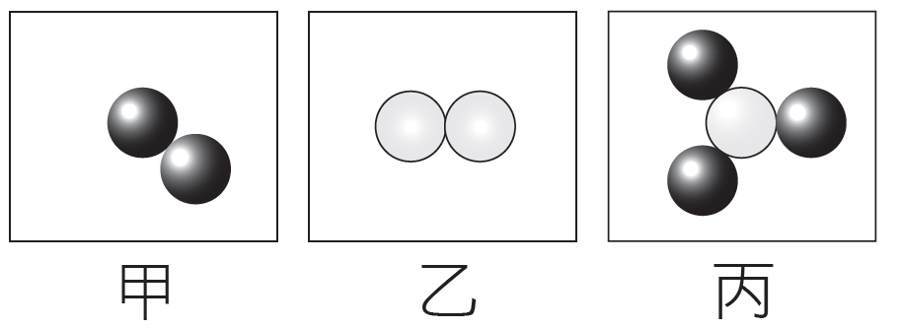

已知 甲分子 ＋ 乙分子 → 丙分子，若要生成
20個丙分子，則需要多少個甲分子、乙分子參與反應，才能遵守質量守恆定律？
(A)甲75個、乙50 個 (B)甲60 個、乙20 個
(C)甲45 個、乙15 個 (D)甲30 個、乙10 個
答案：D
- 1個甲原子和1個氧原子的質量比為3：2 ，
若氧原子量為16，則甲的原子量應為?
(A) 12 (B) 18 (C) 24 (D) 32
答案：C
- 盛裝鎂粉的燃燒匙加熱過後，應該如何處理？
(A)用水清洗 (B)以熱水煮沸即可溶解 (C)浸泡在食鹽水中 (D)先用鹽酸浸泡，再用刮勺刮除
答案：D
- 將A、B、C三種金屬及其氧化物AO、BO、CO兩兩混合，並隔絕空氣加熱，其反應結果如下表所示（○表示有反應；×表示沒反應），請問三種金屬的活性大小順序為？
(A) C＞A＞B (B) B＞A＞C
(C) A＞B＞C (D) A＞C＞B
金屬氧化物  金屬 | AO | BO | CO
A |  | 丁 | ×
B | × |  | ×
C | ○ | ○
答案：A
- 接上題，上表中「丁」的結果應表示為？
(A) A+BO → 不反應 (B) A+BO → AO+B
(C) B+AO → 不反應 (D) B+AO → BO+A
答案：B

